함양 일두고택 한옥 구성·형태·배치 심층 연구
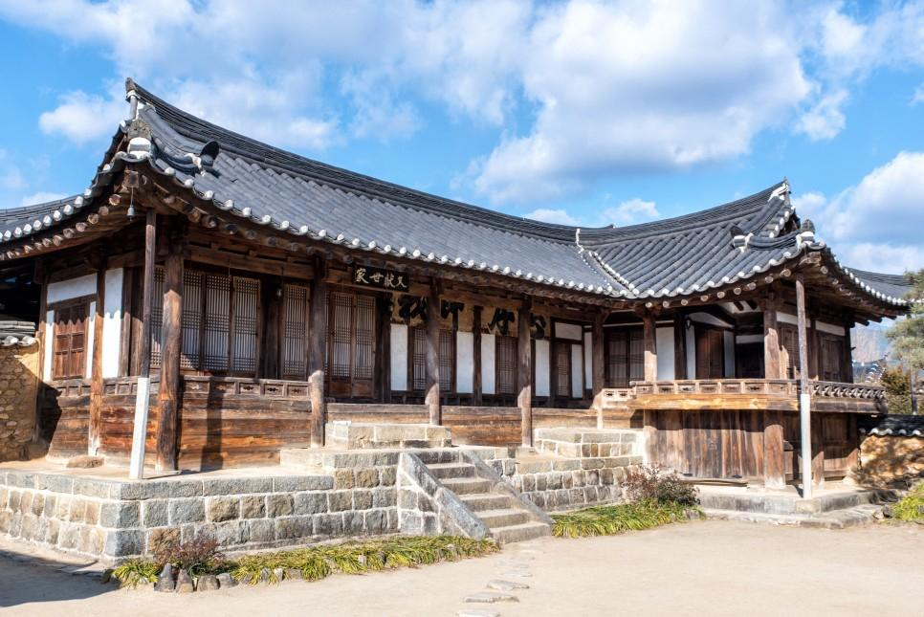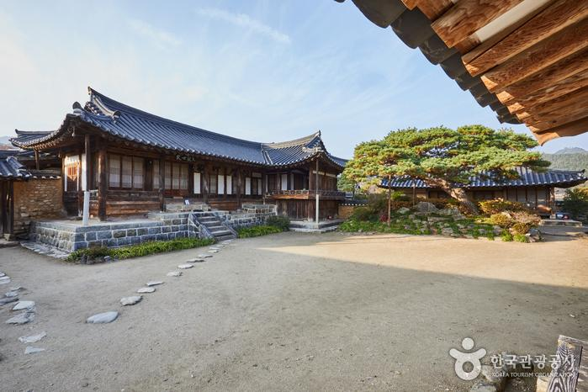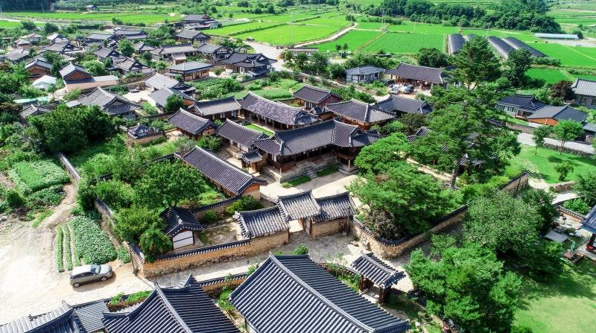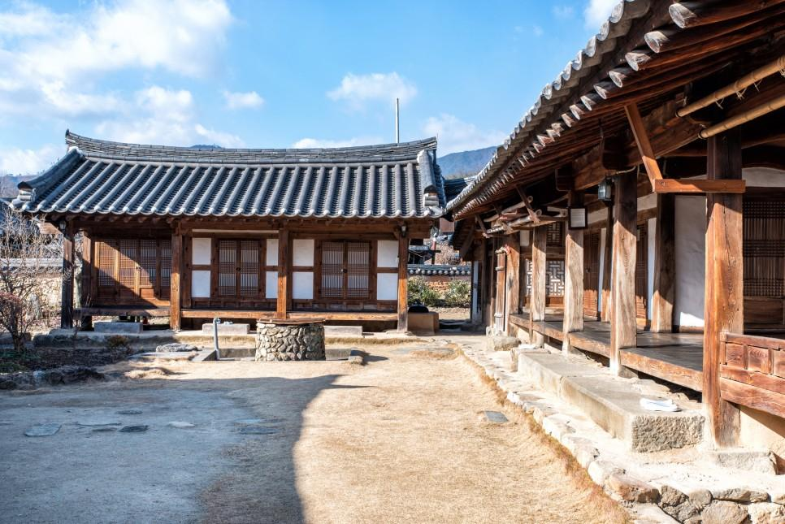

핵심 판정과 연구 범위
함양 일두고택은 하나의 건물이 ㅁ자로 완결된 단순한 한옥이 아니다. 가장 정확하게 분류하면 조선시대 상류 양반가의 다동식·다마당식 전통주거, 즉 사랑채·안채·대문채·중문채·곳간·별당·사당 등을 기능별로 따로 세우고 담장과 문으로 연결한 분동형 한옥 복합체다. 개별 건물의 평면은 특히 사랑채가 ㄱ자형, 안채가 一자형이라는 점이 핵심이며, 전체 공간은 대문에서 사랑영역, 안채영역, 후면의 제향영역으로 갈수록 사적이고 위계가 높은 구조로 조직되어 있다. 국가유산청은 현재 일두고택을 국가민속문화유산이자 “주거건축/가옥”으로 분류하며 10동을 관리 대상으로 제시한다. [1]
사용자가 올린 도면은 매우 중요한 자료지만 성격을 정확히 구분해야 한다. 파일명이 「국가민속문화유산_함양_일두고택_09_전체배치도(계획).dwg」이며, 국가유산청 자료 목록과 정확히 일치한다. 이것은 2007년 경상남도 함양군이 수행한 안채 보수공사 및 토석담장 공사를 위한 ‘수리실측 계획도’다. 같은 사업에는 별도로 01_전체배치도(현황).dwg, 안채 평면·입면·단면의 ‘현황’ 도면과, 뒤이어 ‘계획’ 도면들이 존재한다. 따라서 업로드된 그림은 고택의 공간배치를 읽는 데 유용하지만, 조선시대 어느 한 시점의 원형 배치도라고 보면 안 되며 2007년 보수계획이 중첩된 도면으로 읽어야 한다. [2]
또 하나 중요한 점은 일두고택을 “정여창이 살던 15세기 집이 그대로 남아 있는 것”이라고 설명하는 것도 부정확하다는 사실이다. 국가유산청과 한국민족문화대백과사전은 현존 건물 대부분이 조선 후기에 중건되었다고 설명한다. 반면 2023년 정인상의 연구는 가문의 거주와 터의 형성 역사를 고려해 일부 건물군의 전신을 훨씬 이른 시기까지 추적하고, 현재 모습이 여러 차례 증·개축과 이전을 거쳐 만들어졌다고 해석한다. 즉 집터와 가문의 역사는 오래되지만, 오늘 보이는 건축은 여러 시대의 층위가 겹친 결과라고 이해하는 것이 가장 안전하다. [3]

형성과 변천
일두고택은 경상남도 함양군 지곡면 개평리에 있는 정여창 관련 고택이다. 정여창은 조선 성종대의 대표적 유학자이며, 국가유산청은 이 집을 그의 생가지와 후손들의 중건 역사를 반영하는 유산으로 설명한다. 국가민속문화유산으로는 1984년 1월 14일 지정되었고, 최초 지정명칭은 소유자 이름을 딴 ‘함양정병호가옥’이었다. 2007년 1월 29일 정여창의 호인 ‘일두’를 반영해 ‘함양 일두고택’으로 지정명칭이 변경됐다. [1]
전통적인 국가유산 설명에 따르면 현재 사랑채는 현 소유자 계통의 고조부가 중건한 것으로 전하며, 안채는 그보다 오래되어 약 300년 전에 중건된 것으로 전한다. 그래서 문화유산 행정자료는 일두고택의 현재 건축을 대체로 조선 후기의 중건 건축으로 파악한다. 실제로 일두고택은 이후에도 1990년 곳간채·사랑채 보수, 1992년 행랑채·중문 해체보수, 1993년 안곳간채·안채 협문·별당 담장 보수, 1995년 안채 보수, 2007년 화장실·별당 구들·광채 기단·담장·협문 보수 등 지속적인 수리를 겪었다. [4]
그러나 2023년 「일두고택의 건축 내력과 변천에 관한 연구」는 훨씬 세분된 변천사를 제안한다. 이 연구는 고택의 초기 형성을 약 1360년경까지 추정하고, 높은 지대의 안채 계열 건물·안곳간·안중문·사당의 전신이 이 무렵 형성된 뒤 약 1620년 대규모 확장·수리를 거쳤다고 본다. 또 현재 사당은 약 1843년 이전·재건되었고, 사랑채에 해당하는 남성 생활·접객 영역 역시 1843년경 현재의 체계를 갖춘 것으로 추정하며, 큰 곳간은 1930년 건립으로 본다. 저자는 이러한 과정을 형성기·성장기·발전기·성숙기의 네 단계로 나누고, 종족집단의 정착과 유교적 생활질서의 확산이 공간변화에 영향을 미쳤다고 해석했다. 이것은 최근의 학술적 재구성이지 국가유산청의 전통적인 중건연대 설명을 완전히 대체한 확정연대는 아니다. [5]
따라서 일두고택의 연대를 한 문장으로 정리한다면 “중세까지 거슬러 올라가는 가문·집터의 역사 위에 조선 중·후기와 근대의 건축 변화가 누적된 고택”이라고 하는 편이 타당하다. 현존 사랑채와 안채를 모두 정여창 생존 당시의 원형 건물로 설명하는 것은 자료와 맞지 않는다. [3]

건물 구성과 각 채의 역할
국가유산청의 현재 디지털 기록에는 일두고택의 구성 건물로 안채, 사랑채, 사당, 아래채, 곳간채, 별당채, 안곳간채, 광채, 중문채, 대문채 등 10개 동이 제시되어 있다. 이는 현 시점의 공식 국가유산 관리 단위에 가장 가까운 목록이다. [4]
구성 | 형태·위치 및 기능 | 건축적으로 읽어야 할 점
대문채 | 외부 골목에서 집으로 진입하는 첫 관문 | 솟을대문을 중심으로 집의 신분성과 외부/내부 경계를 형성
사랑채 | 대문을 지나 별도의 사랑영역에 배치 | ㄱ자형, 높은 기단, 전퇴와 내루가 특징. 손님 접객·가문의 공적 공간
중문채 | 사랑영역에서 안채영역으로 넘어가는 두 번째 관문 | 안채가 대문에서 바로 노출되지 않게 만드는 공간적 완충장치
안채 | 안마당의 중심이 되는 주생활동 | 一자형의 큰 건물, 남향으로 설명되며 가족생활의 중심
아래채 | 안채 왼쪽 | 안채와 함께 안마당의 생활영역을 구성하는 보조 주거동
별당채 | 안채 후면 계열 | 본채에서 분리된 별도의 생활·휴식 공간
곳간채 | 생활영역 주변 | 곡물·물품 저장 등 대가족 주거의 경제생활을 보조
안곳간채 | 안채 내부영역의 저장시설 | 외곽 곳간과 달리 안채 생활권에 속하는 저장공간
광채 | 생활·작업영역의 보조동 | 물품 보관과 살림을 담당하는 실용 건축
사당 | 안채 뒤, 별도 담장으로 분리된 일곽 | 조상을 모시는 가묘로서 일반 주거와 구별된 제향영역
이 구성에서 중요한 것은 ‘채’마다 역할을 분리했다는 점이다. 한 지붕 아래에 모든 기능을 몰아넣지 않고, 접객·가족생활·저장·별거·제사를 독립 건물로 나누었다. 이것이 일두고택을 소규모 민가와 구별하는 가장 중요한 특징 가운데 하나다. 국가유산청의 설명에서도 대문에서 사랑채와 안채로 동선이 갈리고, 다시 중문을 통과해야 안채에 도달하며, 안채 뒤에는 별당·안사랑채와 별도로 담장을 두른 가묘가 존재한다고 명확하게 기록한다. [1]
여기에는 명칭상의 주의점도 있다. 현재 국가유산청의 10동 사진·관리 목록에는 ‘안곳간채’와 ‘광채’가 별도 동으로 표시되지만, 서술식 국가유산 설명에는 안채 뒤에 ‘안사랑채’가 있다고 기록한다. 즉 시대별 조사와 건물 명칭의 사용방식에 차이가 있을 수 있으므로, ‘안사랑채’를 공식 10동 목록과 단순히 일대일 대응시키는 것은 피해야 한다. [1]
또한 인터넷 관광자료에서 흔히 나오는 “12동, 원래 17동”이라는 숫자와 국가유산청의 현행 “10동” 역시 구별해야 한다. 한국관광공사 연계 문화관광해설사 자료는 대지 약 9,917㎡에 현재 12동, 당초 17동이라고 소개하지만, 국가유산청 디지털 서비스는 현재 지정물량을 10동으로 제시하며 국가유산포털의 지정정보는 9필지, 4,905㎡를 표시한다. 따라서 12동·9,917㎡라는 숫자는 과거 또는 더 넓은 고택 영역과 부속건물을 포괄한 관광·역사적 계수일 가능성이 있으며, 현행 국가유산 지정면적·동수와 같은 숫자로 사용하면 안 된다. [6]

형태와 한옥의 세부 특징

사랑채
일두고택에서 건축적으로 가장 개성이 강한 건물은 사랑채다. 국가유산청과 한국민족문화대백과사전 모두 사랑채를 높은 기단 위에 놓인 ㄱ자형 평면으로 설명한다. 대문에서 곧장 안채 쪽으로 들어가는 축과 달리 비스듬히 접근하면서 사랑채가 나타나기 때문에, 방문객에게는 대문에서 내부로 진입하는 과정에서 사랑채가 독립된 ‘공적 얼굴’처럼 작동한다. [1]
사랑채에는 전퇴(前退)가 있고, ㄱ자 끝부분에는 내루가 앞으로 돌출된 전출형 누마루가 형성되어 있다. 누마루에는 단아한 난간을 두었고, 추녀를 받치는 굽은 활주 아래에 가늘고 긴 석주를 받친 점이 세부적인 특징이다. 누마루 아래 기둥 사이를 판벽으로 막아 수장공간으로 이용했다는 기록도 있다. 즉 누마루는 단순히 경치를 바라보는 장소에 그치지 않고, 구조적·실용적 기능을 동시에 가진다. [7]
사진에서도 이 특성이 뚜렷하다. 건물을 지면에서 상당히 들어 올린 석축 기단, 기단 위 목조 몸체, 전면의 마루와 창호, 돌출되는 측면 부분이 결합되어 일반적인 일자형 민가보다 입면과 평면의 변화가 크다. 특히 높은 기단은 사랑채를 마당보다 시각적으로 우위에 놓아 공적 공간의 위엄을 강화한다는 해석이 가능하다. 높은 기단과 ㄱ자 평면 자체는 국가유산청이 명시적으로 확인한다. [1]
사랑채에는 ‘문헌세가(文獻世家)’, ‘충효절의(忠孝節義)’, ‘백세청풍(百世淸風)’ 등의 편액이 걸려 있다고 기록되어 있다. 이는 사랑채가 단순한 거실이 아니라 가문의 학문적·윤리적 정체성을 외부 손님에게 드러내는 상징공간이었음을 보여준다. [7]

안채
안채는 사랑채와 대조적으로 길게 뻗은 一자형이다. 사랑채 옆을 지나 일각문과 중문이라는 두 단계의 문을 통과해야 안채에 닿으므로, 외부 방문객의 영역과 가족의 생활영역 사이에는 상당한 공간적 깊이가 확보된다. 국가유산청은 안채를 “一자모양의 큼직한 안채”라고 표현하며, 문화관광 자료는 남향의 一자형 안채로 설명한다. [8]
이 一자형 안채는 일두고택을 경북 북부에서 흔히 떠올리는 폐쇄적인 ㅁ자형 뜰집과 구분시키는 중요한 단서다. 관광문화 해설자료 역시 일두고택 안채를 경북지방의 폐쇄적 공간과 대비되는 개방적인 구성으로 설명한다. 따라서 이 집의 안마당은 사방이 하나의 연속된 건물로 완전히 봉쇄되는 방식이라기보다, 독립된 여러 채와 담장이 마당을 나누면서도 시각적·공간적 여유를 남기는 방식에 가깝다. [9]

사당과 후면 영역
안채 뒤의 가묘, 즉 사당은 별도의 담장으로 다시 구획되어 있다. 생활공간과 제사공간을 같은 마당에서 섞지 않고 독립된 일곽으로 만드는 것은 상류 유교주택에서 공간 위계를 읽을 수 있는 중요한 장치다. 일두고택에서는 대문과 사랑영역, 안채영역을 모두 지나 더 안쪽에 사당이 있기 때문에, 외부에서 내부로 들어갈수록 공간의 성격이 공적 생활 → 가족생활 → 조상 제향으로 변화한다. 이는 2023년 연구가 일두고택의 변천을 종족집단의 정착과 유교 이념 확산의 과정과 연관해 해석한 내용과도 맞닿는다. [10]
최근 연구는 오늘날의 사당이 약 1843년경 현재 위치와 형태로 이전·재건된 것으로 추정한다. 따라서 현재 보이는 제향공간의 위치를 창건 당시부터 변함없는 배치라고 단정해서는 안 된다. [5]

사랑마당의 석가산
일두고택을 다른 양반가옥과 특별히 구별하는 경관 요소가 사랑채 앞마당의 석가산(石假山)이다. 일반적으로 앞마당은 비교적 평탄하게 두고 정원 요소를 후원에 집중하는 경우가 많은데, 이 집은 사랑채 누마루에서 내려다보며 감상할 수 있도록 앞마당 끝에 인공산을 꾸몄다. 한국민족문화대백과사전은 산석을 세 봉우리처럼 구성하고, 가운데 주봉을 높게 하며 양옆을 낮추고, 아래에는 깊은 계곡을 연상시키는 석곡과 식재를 조성했다고 설명한다. [11]
즉 사랑마당은 단순한 빈 뜰이 아니다. 사랑채의 누마루–마당–석가산이 하나의 조망관계를 이루어, 집 안에 축소된 자연경관을 끌어들인다. 국가유산청 역시 사랑채 앞 인공산을 이 집에서 특별히 주목할 요소로 꼽으며, 다만 현재는 수목의 성장과 후대 식재 때문에 원형을 그대로 확인하기 어렵다고 설명한다. [1]

배치와 동선의 구조
일두고택의 전체 배치는 단순히 “건물이 여러 채 있다”는 수준보다 문과 담장을 통해 영역을 순차적으로 통과하게 만드는 것이 핵심이다. 국가유산 기록을 진입순서로 재구성하면 다음과 같다. 이 그림은 축척이나 정확한 방위를 나타낸 도면이 아니라 공간관계를 쉽게 이해하기 위한 개념도다. [1]
[후면 / 더 깊은 영역]
┌──────────┐
│ 사 당 │
│ 별도 담장 │
└──────────┘
↑
[별당 · 안사랑/내부 부속영역]
↑
[아래채] ── [ 안마당 ] ── [보조·저장채]
│
[一자형 안채]
↑
[중문]
↑
[일각문]
↑
[사랑마당 · 석가산] ── [ㄱ자형 사랑채·누마루]
↖ /
[대문채·솟을대문]
↑
[외부 골목]
[외부 / 공적 영역]
실제 동선은 대문을 통과한 뒤 곧장 안채 방향의 일각문으로 갈 수 있는 흐름과, 비스듬히 사랑채로 접근하는 흐름이 나뉜다. 사랑채 옆을 통과해 일각문을 지나도 곧바로 안채가 나오는 것이 아니라 다시 중문을 통과해야 한다. 이 연속된 문은 외부에서 안채 내부가 직접 보이는 것을 억제하고, 방문자의 접근범위를 단계적으로 조절하는 장치로 해석할 수 있다. [1]
이 구조를 공간의 성격으로 다시 나누면 다음과 같다.
외부·대문 영역 → 사랑채 중심의 접객·공적 영역 → 중문 너머의 안채 중심 생활영역 → 후면의 별당·저장 등 내부 보조영역 → 담장으로 독립시킨 사당 제향영역이라는 단계다. 따라서 일두고택의 핵심은 건물 하나하나의 모양뿐 아니라 “겹겹이 깊어지는 공간”에 있다. 최근 건축사 연구가 이 집의 장기간 변천을 유교적 생활질서의 확대와 함께 읽은 것도 이처럼 공간이 기능과 위계에 따라 세밀하게 분화되어 있기 때문이다. [5]
사용자가 제공한 2007년 전체배치계획도에서도 이 특징은 확인된다. 중앙에 여러 건물과 마당이 독립된 덩어리로 놓이고, 바깥은 담장과 경계가 감싸며, 한 번에 한 건물로 끝나지 않고 문과 마당을 통과하면서 중심부와 후면으로 들어가는 구조다. 도면의 건물들은 하나의 거대한 ㅁ자 지붕으로 연결된 것이 아니라 여러 독립동이 서로 다른 축과 간격을 갖고 마당을 형성한다. 다만 이 도면 자체는 2007년 보수계획도이므로 색상·공사표시·동선표시는 당시 수리계획의 내용도 함께 담고 있다. 국가유산청에는 이 도면과 구분되는 ‘전체배치도(현황)’가 별도로 존재한다. [12]
업로드 도면의 배치만 보고 일두고택을 ㅁ자형이라고 부르는 것은 그래서 부정확하다. 안마당 주변 여러 채가 느슨하게 마당을 둘러싸면서 부분적으로 ㅁ자와 비슷한 공간감을 만들 수는 있지만, 한 건물이 네 면을 연속해서 둘러싸는 폐쇄형 ㅁ자 뜰집은 아니다. 독립채들이 마당과 담장을 매개로 결합한 개방적 분동배치라고 표현하는 편이 더 정확하다. 사랑채가 ㄱ자, 안채가 一자라는 국가유산 기록 역시 이 판단을 뒷받침한다. [8]

어떤 종류의 한옥인가
“일두고택은 무슨 한옥 종류인가?”라는 질문에는 하나의 명칭만 붙이기보다 여러 기준으로 층위별 분류하는 것이 정확하다.
분류 기준 | 일두고택의 분류 | 근거
사회계층·성격 | 상류 양반가옥 / 사대부가 고택 | 사랑·안·제향·저장 기능이 별동으로 크게 분화
시대 | 현존 건물 중심으로 조선 후기 한옥 | 국가유산청·AKS가 대부분 조선 후기 중건으로 설명
구조 체계 | 목조 가구식 전통한옥·기와집 계열 | 기단 위 목구조와 기와지붕으로 이루어진 전통주거군
전체 배치 | 다동식·분동식 복합주거 | 10개 관리동이 독립 건물로 나뉘어 배치
마당 구성 | 다마당형 | 사랑마당·안마당·후면/제향 영역이 구별됨
공간성 | 비교적 개방적인 남부·영남 상류주택 | 一자 안채와 분동배치, 문화관광 자료의 경북 폐쇄형 주택과의 대비
사랑채 평면 | ㄱ자형 | 국가유산청·AKS 공통 확인
안채 평면 | 一자형 | 국가유산청·AKS 공통 확인
종교·가례 요소 | 가묘를 갖춘 유교적 종가형 공간구성 | 후면의 독립 담장 안 사당
정원 특성 | 사랑마당 전면 석가산형 정원 | 누마루 조망을 고려한 삼봉형 인공산
사회적 유형으로는 한국관광공사 연계 문화관광 자료가 일두고택을 “남도 지방의 대표적 양반 고택”으로 직접 표현한다. 국가유산청의 10개 동 구성과 공간 규모를 함께 보면 일반 농가나 소규모 민가라기보다 여러 세대·가사·접객·제례 기능을 수용한 상류주택임이 분명하다. [13]
평면 유형으로는 “일두고택 전체 = ㄱ자집”이라고 하는 것도 틀리고, “전체 = 一자집”이라고 하는 것도 틀리다. ㄱ자는 사랑채 하나의 평면이고, 一자는 안채의 평면이다. 전체 고택은 이와 다른 형태의 부속채가 합쳐진 복합 배치다. [1]
또 ‘튼ㅁ자형’이라고 단정하는 것도 조심해야 한다. 배치도를 보면 안마당을 여러 채가 감싸기 때문에 건축분석상 ‘열린 ㅁ자에 가까운 공간구성’이라고 설명할 수 있지만, 조사한 국가유산청·한국민족문화대백과사전 자료는 일두고택 전체를 공식적으로 ‘튼ㅁ자형 주택’이라고 분류하지 않는다. 따라서 보고서나 과제에서는 “一자 안채와 ㄱ자 사랑채를 중심으로 여러 독립채가 마당을 둘러싸는 분동형·개방형 상류주택”이라고 쓰는 것이 가장 방어력이 높다. [1]
지역적으로는 함양이 경남 서북부 영남권에 있으므로 ‘영남 상류주택’이라는 범주가 적절하지만, 공간감은 경북 북부의 강한 폐쇄형 ㅁ자 뜰집과 차이를 보인다. 문화관광 해설자료는 남향 一자형 안채를 두고 경북의 폐쇄적 구성에 비해 “개방적으로 분할”되어 있다고 설명한다. 따라서 일두고택은 영남문화권에 속하면서도 남부지역 한옥의 비교적 열린 마당·분동 특성을 보여주는 사례로 보는 것이 좋다. [9]

한옥 특징을 건축적으로 해석하면
일두고택의 첫 번째 특징은 기능 분화다. 소규모 한옥에서는 안방·건넌방·부엌·마루가 한 채에 집중되기도 하지만, 일두고택은 사랑채·안채뿐 아니라 별당, 여러 저장채, 중문, 대문, 사당까지 독립시킨다. 집 자체가 하나의 작은 생활체계처럼 구성되는 상류주거다. 국가유산청의 현행 10동 분류가 이를 그대로 보여준다. [4]
두 번째는 공간 위계다. 대문을 넘는다고 곧바로 가족생활 중심에 도달하지 않는다. 사랑영역과 일각문, 중문을 차례로 지나 안채에 들어가고, 사당은 그보다 더 깊은 곳에서 독립된 담장을 가진다. 따라서 위계는 단순히 ‘앞/뒤’가 아니라 문턱의 수, 담장의 겹, 마당의 분리, 지반 높이, 건물의 방향으로 만들어진다. [14]
세 번째는 높이 차를 이용한 권위와 조망이다. 사랑채가 높은 댓돌·석축 기단 위에 있고 내루가 돌출되어 있기 때문에, 사랑마당과 정원을 내려다보는 관계가 만들어진다. 사랑채 앞 석가산을 누마루에서 감상하도록 조성했다는 기록은 건축과 정원이 독립된 것이 아니라 시선축으로 결합됐음을 보여준다. [11]
네 번째는 폐쇄와 개방의 조합이다. 문과 담장은 강하게 영역을 분리하지만, 안채 그 자체는 길게 열린 一자형이고 여러 채가 완전히 연결되지 않는다. 즉 사생활과 위계는 담장·문으로 확보하면서, 건물과 마당에서는 남부지방의 비교적 열린 공간감을 유지한다. 이것이 일두고택을 단순히 ‘폐쇄형 양반가옥’이라고 부르기 어려운 이유다. [13]
다섯 번째는 생활·접객·제향·경관을 하나의 배치에 통합했다는 점이다. 사랑채에서는 손님을 맞고 석가산을 바라보며, 안채에서는 가족생활이 이루어지고, 곳간·광은 살림경제를 지원하며, 후면 사당에서는 조상제례가 이루어지는 구조다. 따라서 일두고택은 단순히 오래된 ‘집 한 채’가 아니라 조선시대 상류가문의 생활질서를 건축적으로 조직한 복합 공간으로 이해해야 한다. [15]

도면 판독과 최종 결론
사용자가 첨부한 도면을 연구자료로 사용할 때 가장 먼저 캡션을 “함양 일두고택 전체배치도(계획), 2007년 수리실측”이라고 명시하는 것이 좋다. 국가유산청 데이터베이스에 같은 파일명이 등록되어 있고, 해당 사업의 목적은 안채 보수와 토석담장 공사였다. 따라서 도면 안의 색깔, 공사 표식, 화살표, 범례 등은 고택의 역사적 원형 자체를 나타내는 것이 아니라 2007년 계획행위가 함께 표현된 정보다. 원형 분석에서는 같은 사업의 01_전체배치도(현황)과 2007년 전통가옥 기록화보고서를 우선 대조하는 것이 학술적으로 타당하다. [2]
특히 현재 자료만으로 각 건물의 정확한 칸수와 세부 지붕형식을 일률적으로 단정하지 않는 것이 좋다. 온라인 안내자료 사이에서도 안채의 정확한 정면·측면 칸수나 일부 부속채 명칭에 차이가 나타난다. 반면 ㄱ자 사랑채, 一자 안채, 높은 사랑채 기단, 돌출 내루, 전퇴, 별도 사당, 사랑마당 석가산 등은 국가유산청과 한국민족문화대백과사전이 공통으로 확인하므로 신뢰도가 높다. 2007년 국가유산 기록화보고서는 2023년 학술연구에서도 직접 참고문헌으로 사용되고 있다. [14]
자료 간 차이가 실제로 존재하는 사례도 있다. 국가유산청과 한국민족문화대백과사전은 솟을대문에 걸린 정려 관련 문패를 4개라고 기록하지만, 한국관광공사 연계 관광안내는 5점이라고 적고 있다. 마찬가지로 건물 수는 국가유산청 현행 데이터에서 10동인데 관광자료에서는 12동, 당초 17동이라고 한다. 이런 차이는 보고서에서 한 숫자를 임의로 선택해 숨기기보다 “현행 국가유산 관리기준과 관광·역사적 서술의 계수범위가 다르다”고 명시하는 편이 정확하다. [16]
따라서 일두고택의 전체 한옥 성격은 다음 한 문장으로 가장 정확하게 정리할 수 있다.
함양 일두고택은 ㄱ자형 사랑채와 一자형 안채를 중심으로 대문채·중문채·아래채·별당·곳간·광·사당 등의 독립채를 여러 마당과 담장으로 단계적으로 결합한, 비교적 개방적인 영남 남부계 상류 양반가의 다동·분동형 한옥 복합체이며, 사랑영역–안채영역–제향영역으로 깊어지는 유교적 공간위계와 높은 사랑채 누마루·전면 석가산이 특히 두드러지는 고택이다. [17]
그리고 역사적으로는 “정여창 시대의 한옥이 그대로 보존된 집”이 아니라, 오래된 집터와 가문의 역사를 바탕으로 조선 중·후기 이후 수차례 중건·이전·수리를 거쳐 현재의 복합배치가 완성된 집이라는 점까지 함께 써야 일두고택을 제대로 설명한 것이 된다. 국가유산청의 전통적 설명과 2023년 건축사 연구를 함께 놓고 볼 때, 일두고택의 가장 큰 학술적 가치는 특정 한 시대의 고정된 한옥 원형이라기보다 상류주택이 장기간에 걸쳐 기능과 유교적 생활질서에 맞추어 변화해 온 과정을 한 장소에서 읽을 수 있다는 데 있다. [3]

[1] [3] [4] [6] [8] [15] [16] [17] 국가유산 디지털 서비스
https://digital.khs.go.kr/heri/heriDetail.do?ctptNo=1483801860000&ctptUid=13898859686647401778
[2] [12] 국가유산 디지털 서비스
https://digital.khs.go.kr/buis/buisDetail.do?bizUid=13898748263621900181&ctptNo=1483801860000&ctptUid=13898859686647401778&nation=&stakeholdersSes=
[5] [10] 일두고택의 건축 내력과 변천에 관한 연구
https://www.kci.go.kr/kciportal/landing/article.kci?arti_id=ART003016166
[7] [11] [14] 함양 일두고택 - 한국민족문화대백과사전
https://encykorea.aks.ac.kr/Article/E0062205
[9] [13] 일두고택 │ 관광지별(관광지 정보) │ 예약서비스 │ 문화관광해설사 통합예약
https://www.kctg.or.kr/tour/touristSiteView.do?tourist_cd=TOURIST_ID00010597

